
資料庫prproject

線上租車系統

指導教授：黃三益 教授
組員：M994020011 陳柏伶
M994020015 李科翰
M994020023 陳裕翔

中華民國九十九年十一月十六日

資料和功能分析 |  | ………………… | 02
實體關係圖（ERD） |  | ………………… | 04
關聯綱目 |  | ………………… | 05
程式系統架構圖和所用的工具 | 系統架構圖 | ………………… | 06
 | 使用工具 | ………………… | 06
系統功能 |  | ………………… | 07
………………………………………………………………………………………

1

ZipCar為歐美近期相當流行的租車模式，提供租賃的車子是放在downtown各處的24小時停車場，所以當需要用車時，消費者直接上網站搜尋需要用車的那段時間內，有哪些車可供租用、車子目前停放在哪。輸入會員卡號預約後，就在預約的時間內到車子的所在地拿車，用會員卡就可以開/鎖車門(磁卡感應，沒有預約的車，是無法開啟的)，然後將車開走，使用完後於預約的時間內將車子開回原本的地方，用會員卡上鎖，隨後依時間計算租車費用，並進行扣款交易。
本組將模仿ZipCar的商業模式，實作一線上租車系統。這套系統專注於提供使用者簡明的租車介面，查詢所需時段可用的車輛，並完成預約手續。在車輛歸還時，則協助計算費用並進行會員點數的變更。以及提供管理者方便的介面進行資料管理及查詢。
包含以下實體：
實體 | 屬性 | 描述
會員(Member) | 會員編號、姓名、生日、電話、身分證字號、會員點數。 | 會員編號為唯一，會員可以預約汽車，並完成交易。
汽車(Car) | 汽車編號、汽車名字、地點、租賃狀態。 | 汽車編號為唯一。
預約單(Order) | 預約單編號、預約日期、預定歸還日期。 | 預約單編號為唯一。
租車交易(CarRent_Transaction) | 交易編號、付款時間、實際歸還日期、總金額。 | 交易編號為唯一。
點數交易(Point_Transaction) | 編號、購買時間、購買金額、取得點數、序號。 | 編號為唯一。
地點(Location) | 地點編號、位置 | 地點編號為唯一。
車種(Category) | 車種編號、扣點數/天、車型。 | 車種編號為唯一。
限制：
- 一個預約單只能預約一台車
- 迷你世界裡，每個人都是好人，不會逾期不還
2

功能分析：
1.租車查訊：利用地區以及日期，使用者可以自由選擇附近可用的車輛。
2.租車預約：驗證會員身份，並預定會員所需車輛，將車輛該時設為出租狀態。
3.車輛管理介面: 管理者可以自由管理各式各樣的車輛，包括種類，價格，停
放地點等。
4.顧客管理介面：供管理者管理會員資料。
5.會員管理介面：會員可編輯會員資料並進行點數加值。
6.還車介面：當顧客歸還車輛的時候，計算費用並進行會員點數的變更，並將車
輛設回未出租狀態。
3
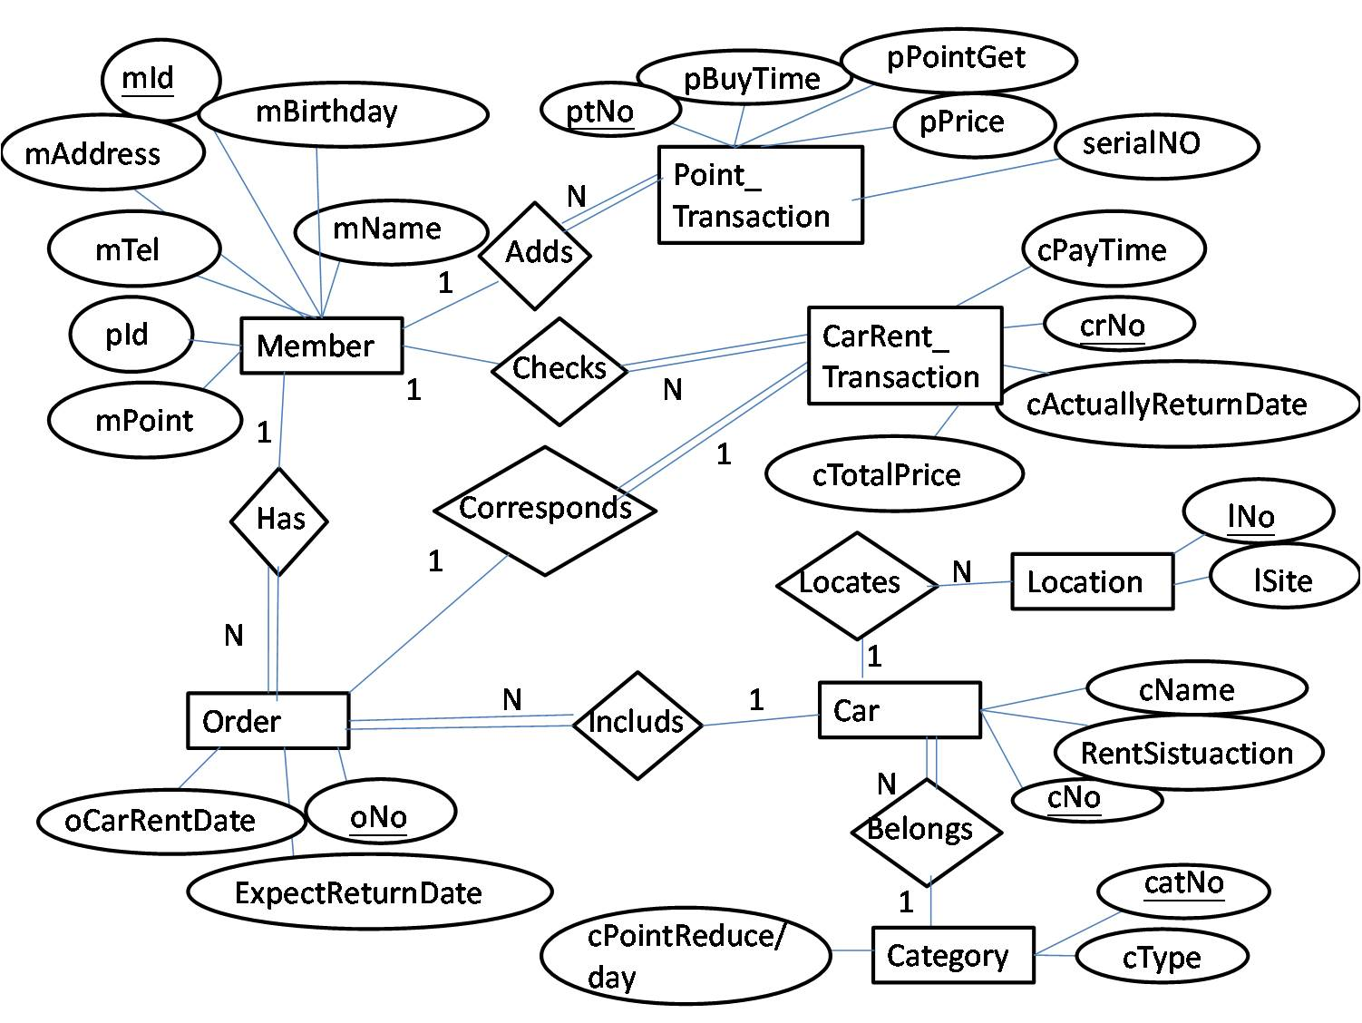
4
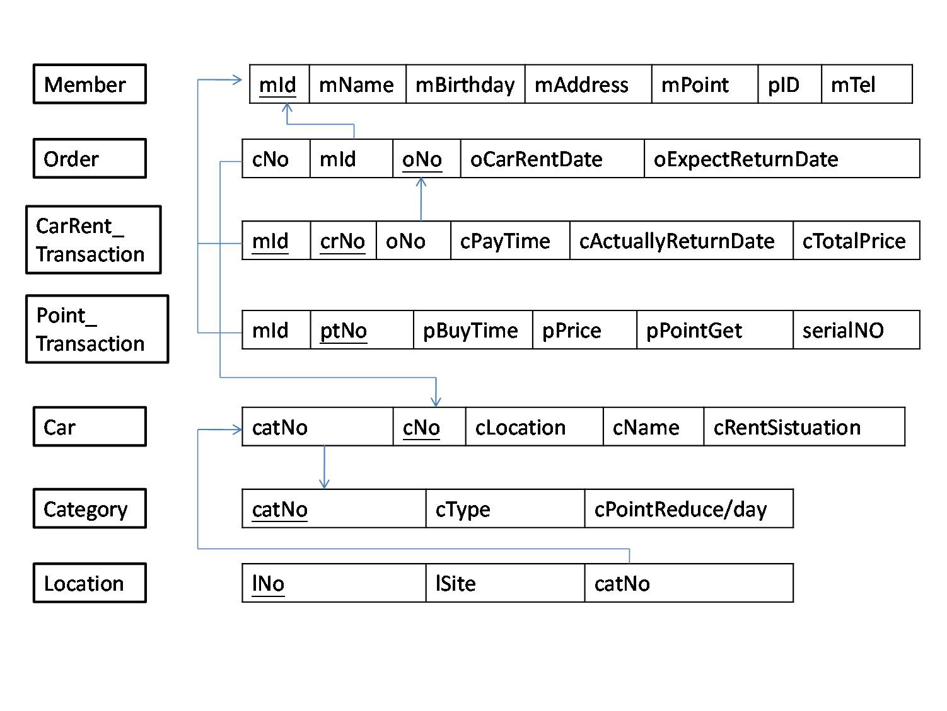
5

1、系統架構圖
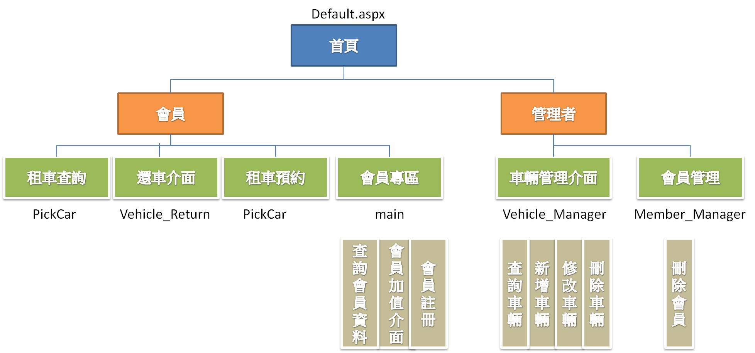

2、使用工具
(1)、程式語言：C#
(2)、資料庫系統：Postgres
(3)、開發環境：Visual Studio 2010
(4)、網站平台：Asp.Net
(5)、網頁伺服器：IIS 7
6

- 網站: http://140.117.68.101:8080/Default.aspx
- 使用者帳號：M001
使用者密碼：1234
- 管理者帳號：admin
管理者密碼：admin
- 系統功能：

(1)、使用者功能：
功能 | 連結 | 描述
查詢及預約汽車 | PickCar.aspx | 使用者可針對要預約汽車的時間以及地點進行查詢及預約的動作

畫面一：
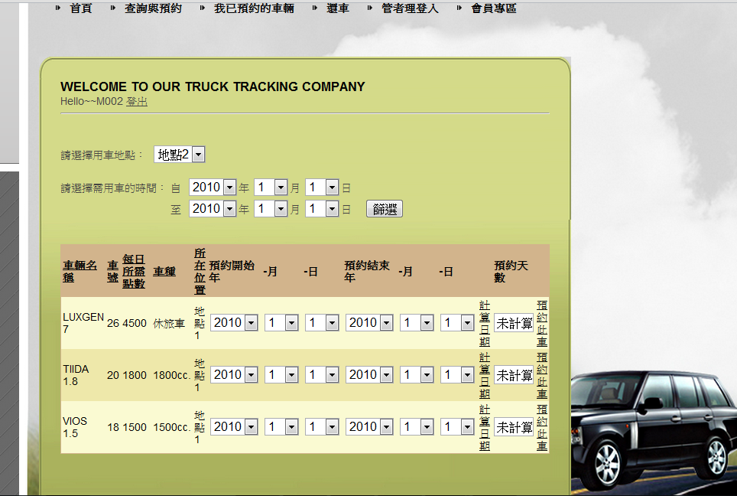

7

功能 | 連結 | 描述
預約記錄查詢 | MyOrderList.aspx | 使用者可以檢查目前自己共預約了哪幾輛車以及地點
畫面二：
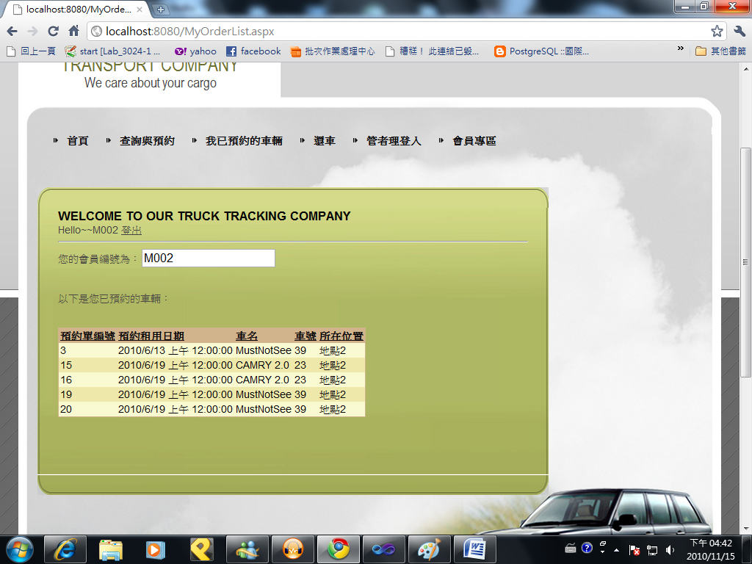

功能 | 連結 | 描述
還車 | Vehicle_Return.aspx | 使用者可以在這邊點選還車，並同時進行交易(點數扣點)
畫面三：
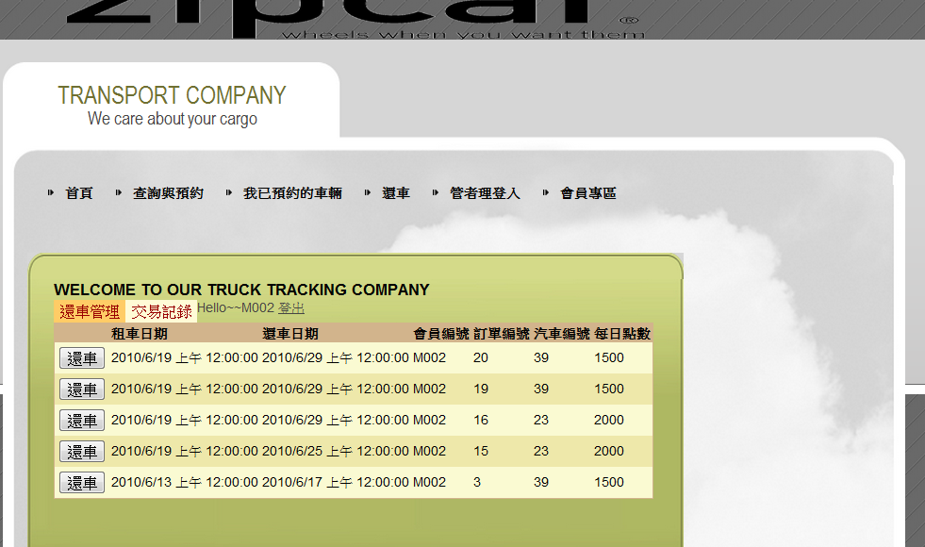

8

功能 | 連結 | 描述
會員點數加值 | point.aspx | 會員在購買點數時，會獲得一組序號，在此輸入序號可以進行點數加值的功能。
畫面四：
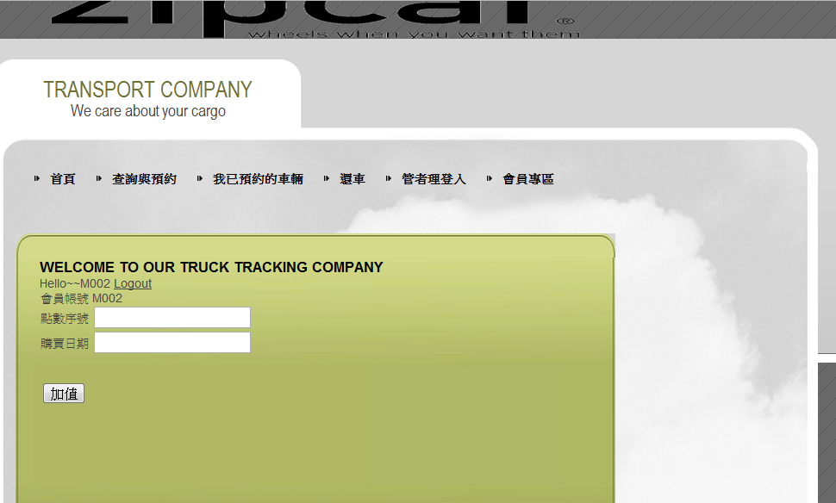
9

(2)、管理者系統功能
功能 | 連結 | 描述
車輛管理 | Vehicle_Manager.aspx | 管理者可進行汽車刪除、編輯、修改的動作
畫面五：
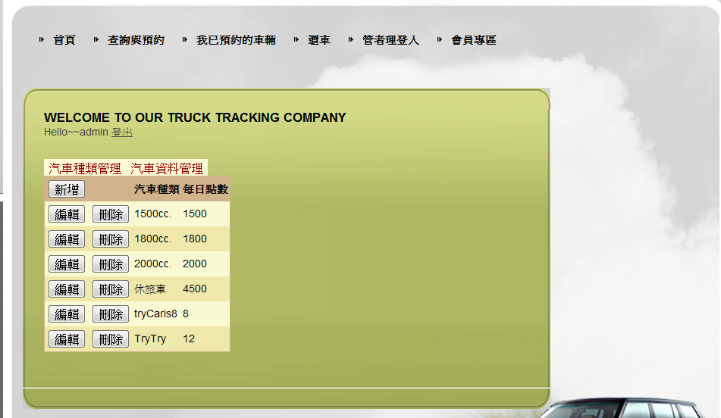

功能 | 連結 | 描述
會員管理 | Member_Manager.aspx | 管理者可以查詢、刪除會員的動作
畫面六：
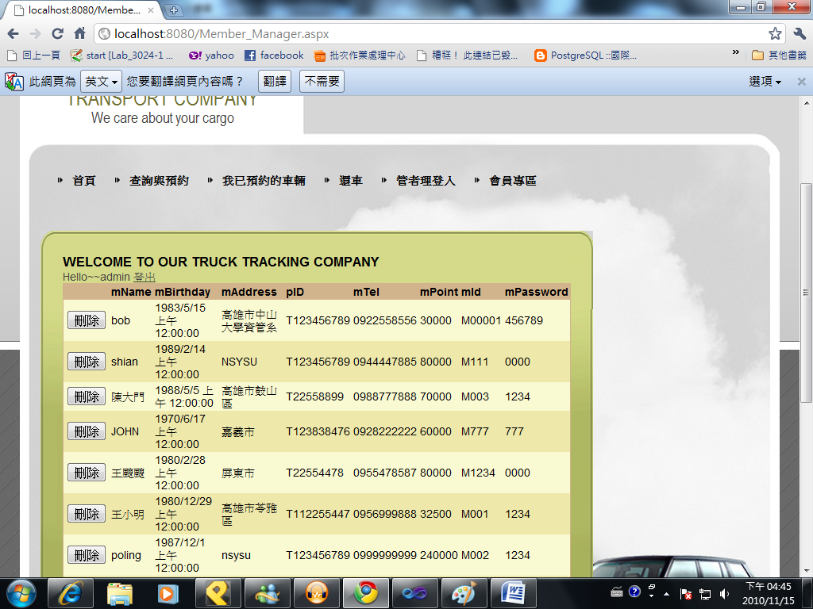
10

